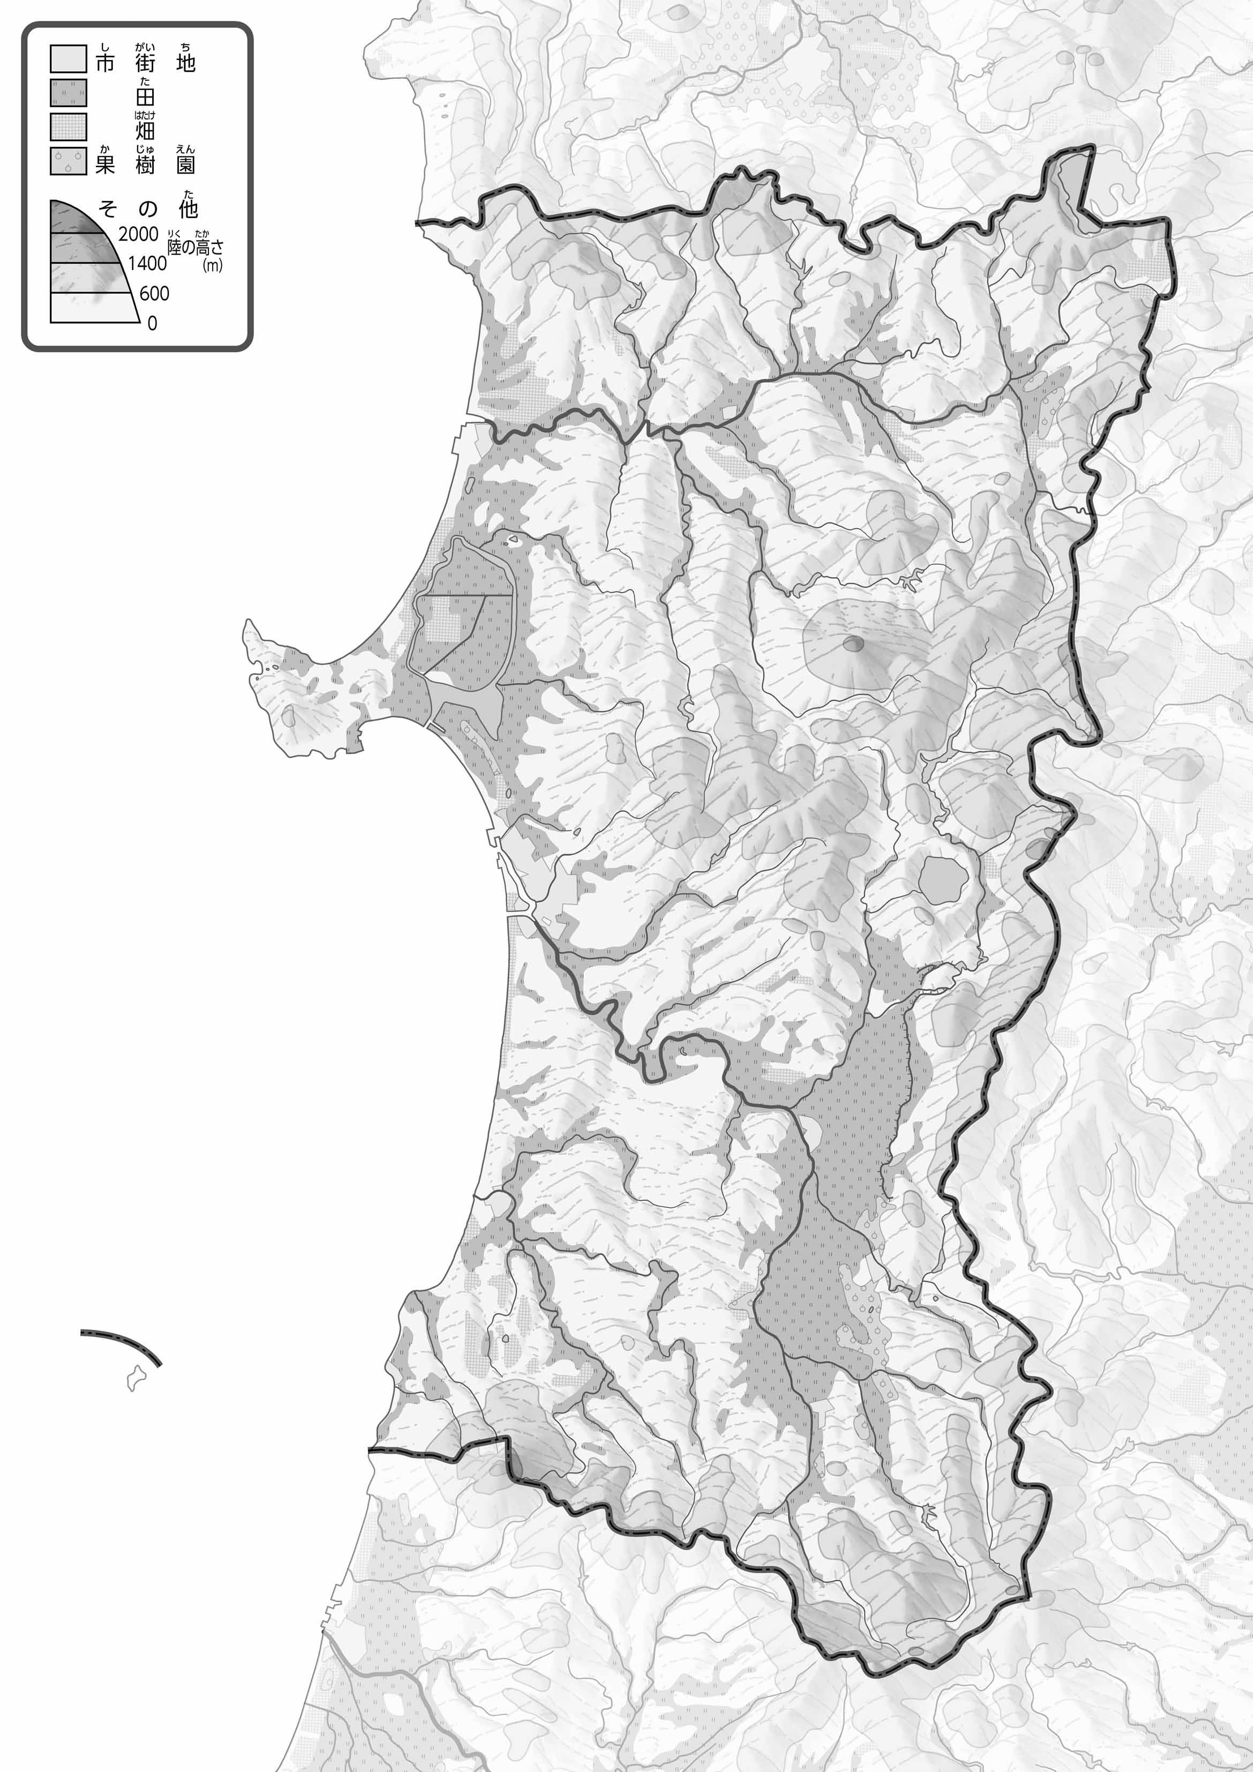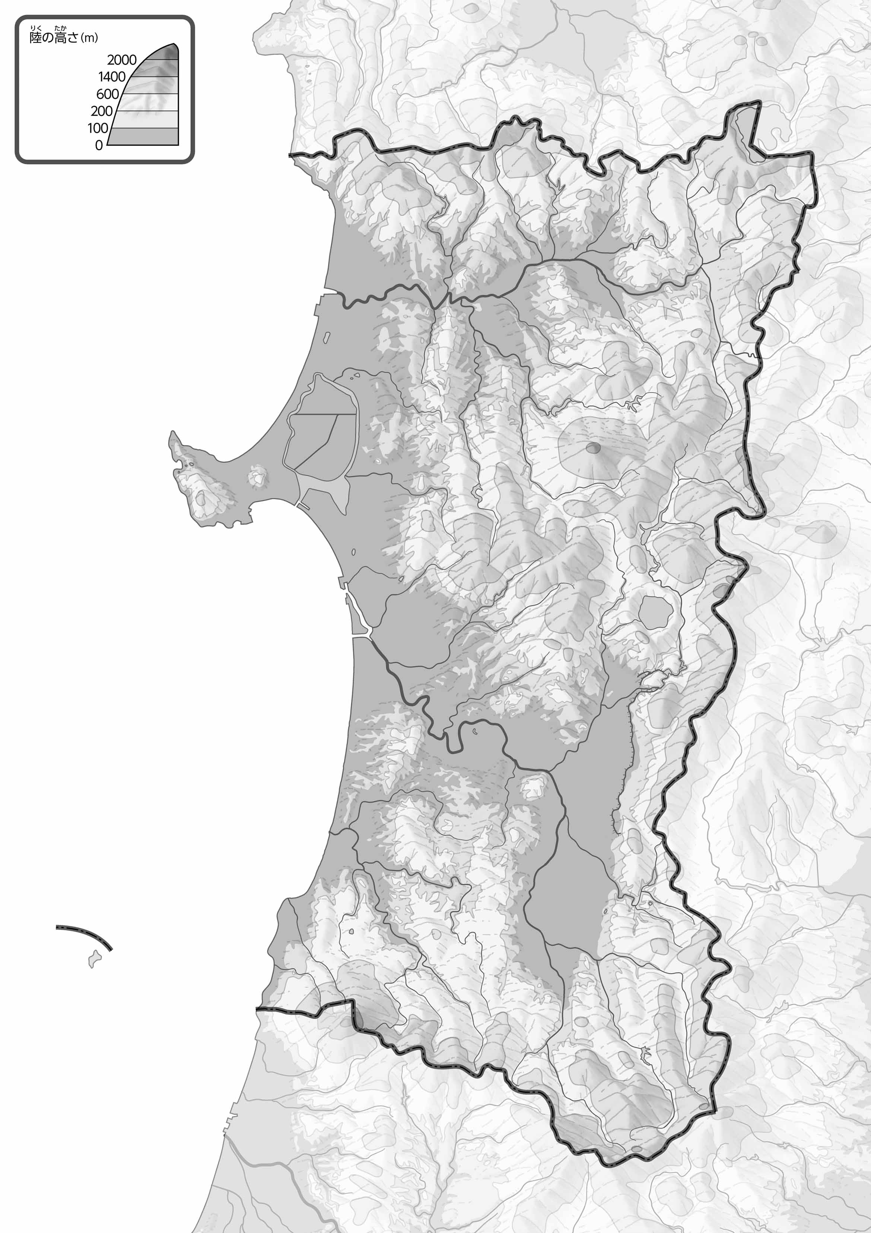

教授用資料

47「」をてやってみよう！（・）

●のようす

●のようす

（　　　　　　　　　　）

1. をで、をでぬってみよう。
2. の２つのをて、づいたことをの□にいてみよう。

ヒント：田はどんなところに広がっているのかな？

1. をでなぞってみよう。100mよりいところを、のでかこんでみよう。